
Муниципальное бюджетное общеобразовательное учреждение  «Средняя общеобразовательная школа №33»  города Набережные Челны  Республика Татарстан  423825город Набережные Челны, улица Татарстан, 14  Телефон 54-95-03 Факс (8552) 54-95-03  Эл.адрес: sch33_chelny@mail.ru | Муниципаль бюджет гомуми белем бирy учреждениесе  “33 нче урта гомуми белем бирy мәктәбе”  Яр Чаллы шәһәре  Татарстан Республикасы  423825, Яр Чаллы шәһәре, Татарстан урамы, 14  Телефон 54-95-03 Факс (8552) 54-95-03  Эл.адрес: sch 33_chelny@mail.ru

ПРИКАЗ

31.08.2024 №277

Об утверждении оплаты
за дополнительные платные образовательные услуги

В соответствии со ст. 28 «Компетенция, права, обязанности и ответственность членов организации», ФЗ -273 «Об образовании в Российской Федерации», Уставом Школы, лицензии МО и Н РТ на право ведения образовательной деятельности от 18.05.2015 г., №6539, Положения об оказании дополнительных платных образовательных услуг МБОУ «Средняя школа №33»

ПРИКАЗЫВАЮ:

1. Заместителю директора по УВР Урманчеевой С.А. организовать оказание платных образовательных услуг в МБОУ «Средняя школа №33» в 2024-2025 учебном году
2. Утвердить стоимость обучения по образовательным программам на
платной основе:
№ | Наименование услуги | Единица измерения | Цена
1 | Обучение по дополнительным  образовательным программам | руб./занятие | 100 руб 00 копеек
4. Возложить ответственность за организацию дополнительных образовательных услуг на Урманчееву С.А., заместителя директора по УВР.
5. Главному бухгалтеру школы Габдуллиной Г.З. обеспечить ведение необходимой финансовой отчетности.
6. Контроль за исполнением приказа оставляю за собой.

Директор школы О.А.Силаичева 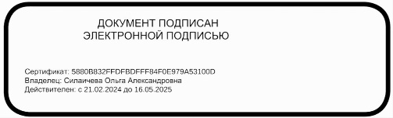

С приказом ознакомлены:
Урманчеева С.А.
Габдуллина Г.З.

